Муниципальное автономное дошкольное образовательное учреждение
«Детский сад № 23» г. Усинска

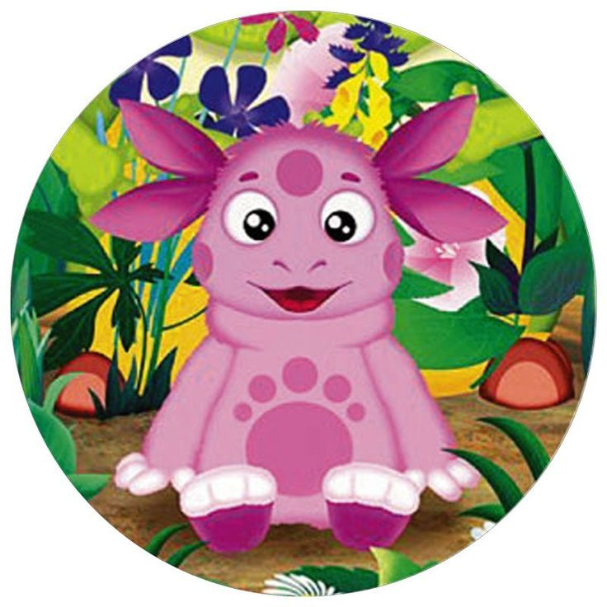
Квест - игра «Лунтик и его помощники»
для детей старшего дошкольного возраста и родителей

Старший воспитатель :Агзамова Г.Ф.

Усинск
2021г.
Цель: создание условий для формирования знаний у детей старшего дошкольного возраста о правах ребёнка через квест - игру.
Задачи:
Образовательная: активизировать интерес к познанию о правах ребёнка;
помочь детям усвоить новые знания и закрепить ранее изученные;
Развивающая: способствовать развитию мышления, речи, интеллектуальных и творческих способностей, коммуникативных навыков;
Воспитательная: воспитывать уважение к достоинству и личным правам другого человека, формировать уважительное отношение друг к другу.
Участники квест-игры: дети, родители (законные представители), сотрудники детского сада.
Оборудование и материалы: экран, ноутбук, сундук, карта, коробка с разноцветными лентами, пенал, ручка, тетрадь, альбом, пластилин, линейка карандаши, портфели. «Букварь», ребусы, мольберт, свидетельство о рождении, сердце плюшевое, домик картонный.
Ход игры:
Воспитатель: Добрый день дорогие ребята! Добрый день уважаемые родители! Мы с вами собрались, поиграть. Ведь игра любимый вид деятельности для детей, а игра вместе с родителями будет ещё интересней. Сегодня мы проведём квест-игру. А кто знает, что такое квест?
Ответы участников игры
Воспитатель обращает внимание на экран с изображением Лунтика (Слайд2)
Лунтик обращается с экрана. «Здравствуйте дорогие ребята, мамы и папы! Вы меня узнали? Я к вам, так торопился в гости на квест- игру, нёс сундучок с сокровищами, но поднялся ветер и унес мой сундучок с сокровищами». Мне сейчас грустно. Как мне найти мой сундучок?»
(Слайд 3) Следующий слайд обращение Ветра «Я могучий ветер, хочу с вами также поиграть, сундучок я унес в детский сад «Росинка». Что его найти, поможет карта. Но она разорвалась на части, соберите карту. Карта поможет сундук Лунтика. Подсказка находиться у воспитателя. Удачи вам!»
Ответы участников игры.
Воспитатель: Подсказки это ответ на загадки, которые будет зачитывать вам я.
Воспитатель: Дети, вы готовы начать игру? Родители готовы? Тогда начнём игру!
Воспитатель. Первая загадка, которая нам задаст маршрут нашей квест –игры.
Чтоб деток верно воспитать,
Необходимо много знать.
Знать нужно психологию
И знать физиологию,
Быть докой в педагогике,
Риторике и логике. (методист)
Ответы участников игры.
Воспитатель. Все, верно, направляемся в методический кабинет. Там нас встречает старший воспитатель с заданием.
Старший воспитатель: Здравствуйте уважаемые участники игры! Сыграйте со мной, я вам отдам часть карты. Мы поиграем в игру «Назови-ка…». Вам следует достать из коробочки ленточку. Если вы достаете синюю ленту, то называете имя, зеленую – фамилию, желтую – отчество. (Дети и взрослые достают ленточки и называют фамилию, имя или отчество).
Старший воспитатель: Обращаться друг к другу надо по имени. И конечно недопустимо называть человека грубым словом или давать ему кличку. Получайте часть карты. Удачи вам!
Воспитатель читает загадку:
Фантазируем, играем,
Что-то вместе собираем
В настроении отличном,
В кабинете необычном.
Лиз, Денисов, Саш и Маш –
Любит всех……………… наш..
Ответы участников игры
Воспитатель: Верно, Педагог-психолог, направляемся в кабинет педагога-психолога.
Педагог-психолог: Здравствуйте участники игры! Я слышала, вы ищите карту? У меня тоже есть часть от карты, но для этого вы должны выполнить задания.
Ребусы «Расшифруй слово»
По первым буквам названий картинок расшифровать слово.
Педагог-психолог: Предлагаю вам разгадать ребусы.
На мольберте появляется ребус: 7 Я.
Педагог-Психолог: - Что такое семья?
- Кого мы называем членом семьи?
- Назовите членов вашей семьи.
Ответы участников игры
Каждый ребенок имеет право на семью и это очень хорошо, что у каждого из вас есть семья.
Педагог-психолог: Молодцы, вы справились с заданием. Забирайте кусочек карты. Удачи вам!
Воспитатель: Следующая загадка:
Каждый день она приходит,
Живот и горлышко вам смотрит.
Прививки ставит иногда,
Чтоб не болела детвора.
А разболится вдруг живот
На помощь тут же к нам придёт,
В халате белом…
Воспитатель: Верно, медицинская сестра, направляемся в кабинет медицинский.
Детей и взрослых встречает медсестра.
Медсестра: Здравствуйте! Вы заболели?
Ответы участников игры
Медсестра: А что случилось?
Ответы участников игры
Медсестра: Да у меня есть часть карты, но вы ее получите, если выполните задание.
Дидактическое упражнение
«Назови предмет»
Медсестра показывает медицинские инструменты
Медсестра: Для чего нужен градусник?
Ответы участников игры
Медсестра: Для чего нужны весы?
Ответы участников игры
Медсестра: Расскажите о первой помощи при носовом кровотечении.
Ответы участников игры
Медсестра: Вы молодцы! Справились с моим заданием. Отдает часть карты.
Воспитатель: А мы продолжаем квест-игру, слушаем последнюю загадку.
Бегать нужно там, скакать,
Веселиться и играть,
Только раз зайдёшь туда:
Начинается игра!
Ответы участников игры
Воспитатель: Все, верно, направляемся в спортивный зал. Там нас встречает инструктор по физическому воспитанию с заданием.
Инструктор по физ. культуре: Здравствуйте! Вы пришли со мной поиграть. Поиграйте со мной, взамен получите часть карты. Игра называется «Собери школьные принадлежности»
На столе лежат: игрушки, букварь, карандаши, тетрадь, альбом, пластилин, пенал и т.д. Участники по очереди подбегают к столу берут один предмет и бегут обратно к своей команде. Побеждает команда, которая правильно собрала школьные принадлежности.
Ответы участников игры
Инструктор по физ. Культуре: Молодцы, вы справились с заданием. Отдаёт часть карты.
Воспитатель: У нас все части карты. Давайте ее соберем. Карта указывает путь в музыкальный зал.
Далее участники находят сундук Лунтика . На экране появляется Лунтик (Слайд 3) «Вы нашли мой сундучок с сокровищами. Какие вы молодцы, ловко справились, скорее его открывайте, перечисляйте содержимое сундука. Что данные предметы символизируют?
Ответы участников игры
(Из сундучка по очереди достаются предметы, символизирующие знакомые детям права человека. Каждое право кратко обсуждается).
- Свидетельство о рождении
Ответы участников игры: О праве на имя, и о праве на гражданство.
- Сердечко
Воспитатель: Какое право может обозначать сердце?
Ответы участников игры: Право на любовь и заботу.
Воспитатель. Что означает забота? Кто заботится о вас? О ком вы заботитесь?
Ответы участников игры
Домик
Воспитатель. Как вы думаете, почему в сундучке лежит домик? О каком праве он напоминает?
Ответы участников игры: О праве на приемлемый уровень жизни.
Воспитатель: Как вы считаете, можно ли взять чужую вещь? Как люди должны относиться к своему дому? Почему?
Ответы участников игры
Конверт
Воспитатель: О чем вам напомнил этот конверт?
Ответы участников игры. Никто не имеет права читать чужие письма?
Букварь
Воспитатель: Узнаете эту книгу? О каком праве детей она напоминает?
Ответы участников игры: О праве на образование.
Воспитатель: Правильно. Дети имеют право на образование. Ребята, какую пользу приносит образование человеку? Почему образование нужно каждому?
Ответы участников игры
Воспитатель. Вот поэтому в конвенции о правах ребенка записано, что «каждый ребенок имеет право на образование».
Картинка « Утка с утенком».
Воспитатель: Как вы думаете, почему Лунтик положил в сундучок эту картинку? О чем они напоминают нам?
Ответы участников игры: О праве ребенка быть вместе с мамой.

На экране Лунтик обращается к участникам квест-игры (Слайд 4)
«Дорогие ребята, уважаемые взрослые, спасибо вам за возвращение моего сундучка. Загляните в сундучок, что вы там еще не заметили?»
Воспитатель достает грамоты и символические подарки для участников игры.
Воспитатель: Желаю вам, ребята, мамы и папы, чтобы ваши права никогда не нарушались. Я благодарю вас за участие в квесте, надеюсь, что это время не прошло для вас зря. И как говорит известный телеведущий Андрей Малахов «Берегите себя и своих близких
Награждение участников игры призами и грамотами.

